**Silke Albrecht**

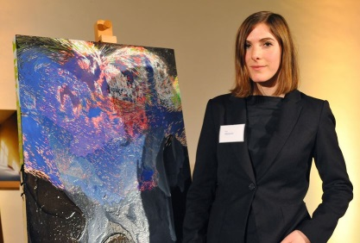Leitmotiv meiner Arbeitsweise ist die ständige Veränderung: das Aufbrechen von ästhetischen Konventionen und Regeln, die Auflösung von Kontinuität, die Nichterfüllung des Erwart- und Vorhersehbaren, die Hingabe und Hinwendung zum Neuen, das mich stets herausfordert - meine Malerei verändert sich stetig, sie will nicht statisch, sondern prozessual verstanden werden.

So ergeben sich immer wieder neue Zyklen, die von persönlichen Erfahrungen und Eindrücken inspiriert, über gesellschaftliche Themen, hin zu globalen Fragestellungen reichen.

Nie gibt es eine Antwort auf etwas - ein vermeintlich einheitliches Bild wird zerschmettert, in Bestandteile zersetzt, wieder zusammengesetzt - als Manifest des uneinheitlichen Blickwinkels und der bewussten „Nicht-Entscheidung“.

*http://www.silke-albrecht.de/****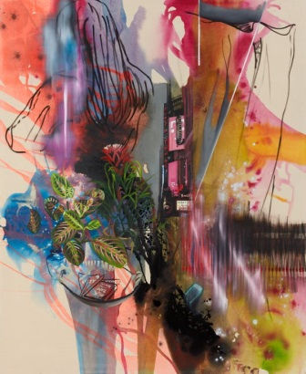***

Privatöffentlichkeitssphäre (2)

2018

Tusche, Lack, Acryl und Öl auf Baumwolle

220 x 180 cm

**Lindy Annis**

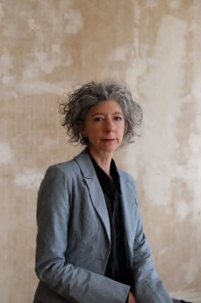

**Simple Souls** von Lindy Annis ist ein eine räumliche Anordnung aus hunderten Papier-Figuren, die kaleidoskopartig unterschiedliche Gesten zur Aufführung bringen. Die kleinen Miniaturkörper aus farbigem Werbepapier und Nähfaden führen diverse expressiven Posen vor, die bei der Annährung der Betrachter immer wieder neue Ansichten und ein wandelndes Zusammenspiel aus Bewegungen und Gegenbewegungen in Szene setzen. Jeder einzelnen Figur ist eine eigene Farbe und Form und ein individueller Ausdruck eigen. In der Installation formieren sich diese kleinen grazilen Wesen zu einer großflächigen lebendigen Komposition aus Farbe, Licht und Schatten.

[*http://lindyannis.net/*](http://lindyannis.net/)

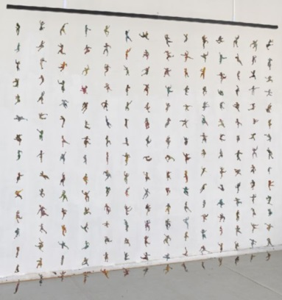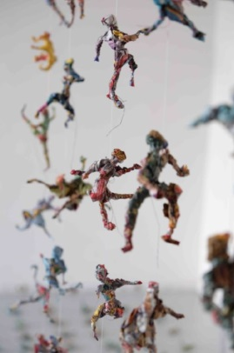

Simple Souls Installation

2017

Zeitungspapier, Polyester Faden

330 x 280 x 12 cm

**Fábio Baroli**

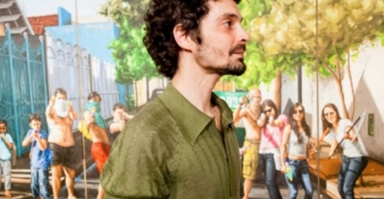Barolis Werk „Untitled“ stammt aus der Serie, die SELVA MATA.

Baroli beschäftigt sich seit 2018 mit dem Ziel eine poetische Konstruktion aufzubauen. Referenzen sind die Landschaften und eiheimischen Vegetationen von Brasilien. Mit dem Atlantischen Wald als Thema und Ausgangspunkt -, sucht SELVA-MATA Überführung, Reflexion und Diskussion natürlicher und atrophischer Aspekte unter Verwendung der Kunst als Medium verschiedener Sprachen.

Die Serie besteht aus Bildern, Installationen, Texten und Skulpturen. Es geht auch um die Beziehung zwischen Menschen und Natur.

*https://www.flickr.com/photos/fabiobaroli/*

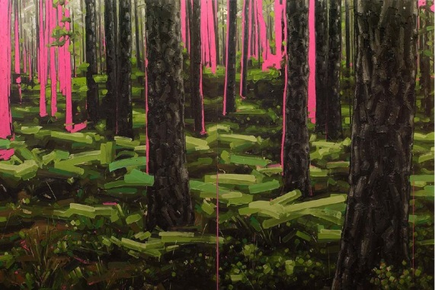

Untitled Series “Selva-Mata” 2019

Öl auf Leinwand

160 x 240 cm

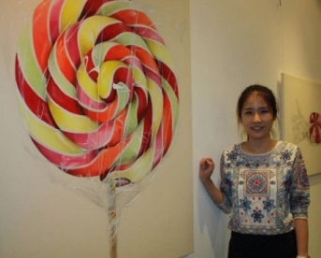**Bo Yun Choi**

Die Süßigkeit macht glücklich.

Glücksgefühle sind das beste Heilmittel.

Die Süßigkeiten stehen mit glücklichen Momenten im Zusammenhang, welche im Leben eine wichtige Rolle spielen. Sie lassen dem Betrachter das Wasser im Mund zusammenlaufen. Und das Glücksgefühl schmilzt auf der Zunge.

*http://www.boyun.weebly.com/*

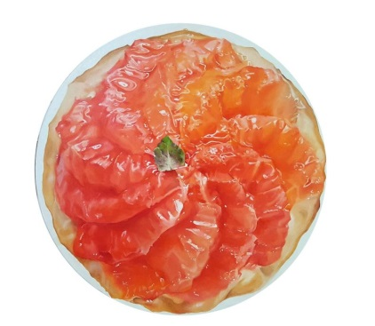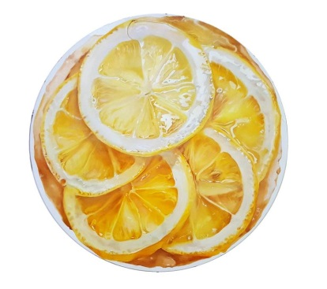

Schmelztablette

2017

Öl auf Leinwand

2 x Ø50cm

**Chris Dietzel**

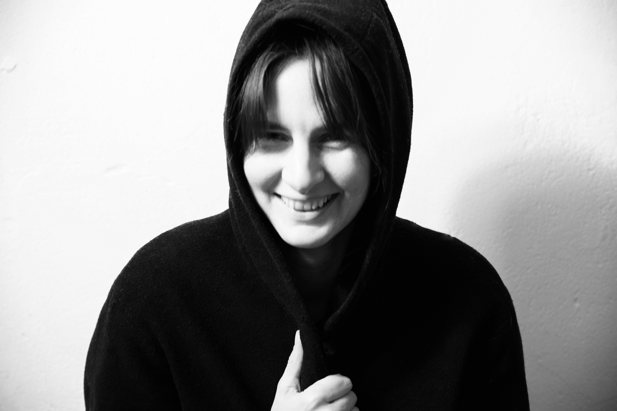Die Fliesenbilder geben mir die Möglichkeit zu zeigen: wie im Kleinen so im Großen, die Facetten einer Persönlichkeit, die Facetten der Welt, die Einheit, die alles bildet und die Harmonie und Ordnung, die selbst im Chaos entsteht.

Freiwild

Körper sind in unserer Gesellschaft ständiger Bewertung ausgesetzt, durch Andere und aber auch durch uns selber. Das Bild beschreibt das Gefühl, sich wie Freiwild zum „Abschuss“ freigegeben zu fühlen. Gleichzeitig zeigt sich die Schönheit der Individualität unterschiedlicher Körpern in den einzelnen Bildern.

Wo der Hase langläuft

Wo der Hase langläuft gibt es einen Weg im Durcheinander, auch dann wenn die Luft brennt. Ein Bild, das leuchtet und strahlt, weil wir eigentlich wissen, wo der Hase langläuft, indem wir auf unsere Inneres hören.

[*www.chrisdietzel.de*](http://www.chrisdietzel.de)

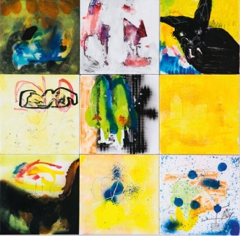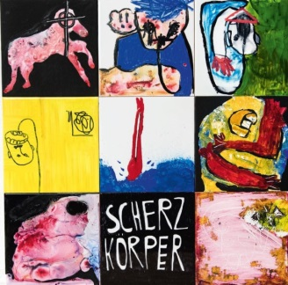

Freiwild

2018

Keramikfliesen, Holz, Lack, Acryl, Marker

60 x 60 cm

Wo der Hase langläuft

2017/18

Keramikfliesen, Holz, Lack, Acryl, Marker

60 x 60 cm

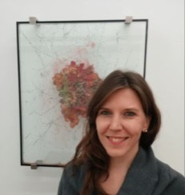**Paula Doepfner**

Die zwei exakt gleichen Zeichnungen „I ain't got so many matches, but I got so far to go“ bestehen aus kleinster Schrift auf feinem Transparentpapier und sie basieren auf Skizzen, die Paula Doepfner als Zuschauerin von Hirnoperationen an der Charité Berlin anfertigte. Die linke Zeichnung besteht aus Auszügen aus Sigmund Freuds Werk „Das Unbehagen in der Kultur“ und die rechte Zeichnung besteht aus Zeilen eines Gedichts von Durs Grünbein.

*https://www.pauladoepfner.com/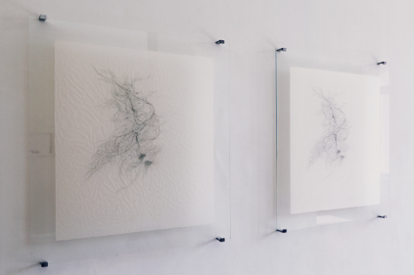*

I ain‘t got so many matches, but I got so far to go

2018

Zwei Zeichnungen, Tinte auf Gampi Papier (Schrift) Glas, Metall

je 150 x 120 cm

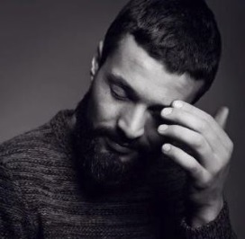**Julien Deiss**

What runs through body and mind:

Heartbeat and foggy landscapes

Almost getting there - never completely

'A temporary result in the process of becoming' (Deleuze)

*http://juliendeiss.dk/*

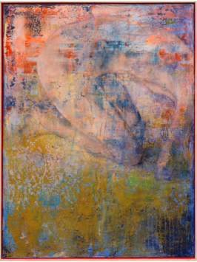

Zwischenraum I

2018

Acryl /Oil on Canvas

80 x 60 cm

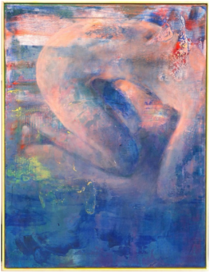

Zwischenraum II

2018

Acryl /Oil on Canvas

80 x 60 cm

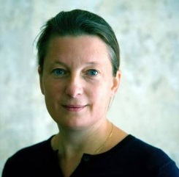**Gunilla Jähnichen**

In beiden Arbeiten steht die Sonne im Zentrum, einmal versteckt als Eklipse einmal wie im Spiel mit einem pferdeartigen Wesen. Beim längerem Betrachten lösen sich die Bildtitel als Begriffe auf, verlieren ihre Bedeutung. Es beginnt ein Wechselspiel zwischen Realem und Surrealem, zwischen Figuration und Abstraktion, zwischen naiv und bedrohlich.

Wie bei Alice im Land hinter den Spiegeln.“

*http://www.gunillajaehnichen.de/*

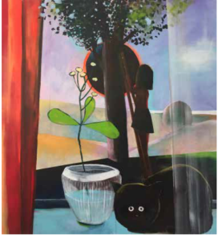

Sommer

2017

Acryl auf Leinwand

130 x 140

cm

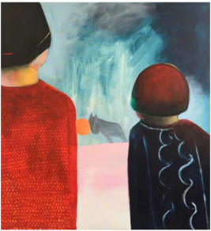

Winter

2017

Acryl auf Leinwand

130 x 140 cm

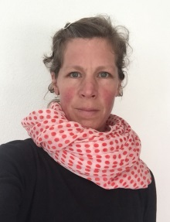**Vivian Kahra**

Vivian Kahra reagiert in Ihren Arbeiten auf Situationen, in denen sie Menschen in einem Moment des Rückzugs entdeckt, einer Bewegung ins Innere. An dieser Stelle entstehen Zeitvergessenheit und Langsamkeit. Fragile Momente.

*http://viviankahra.com/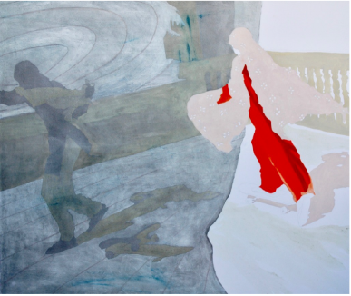*

Push - Step – Push

2018

Oil paint on Canvas

160 x195 cm

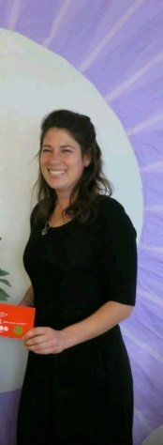**Klara Kayser**

„Klara Kayser verwendet eine LKW-Plane als Material für ihre Kaltnadelradierung »Ragnarök« (2018), auf der Kratzer und Schrammen wie auf menschlicher Haut nachgebildet werden. Ein brutaler, intimer und schmerzhafter Zustand umgibt das Werk.”

Exzerpt aus dem Begleitheft der 88. Herbstausstellung. Kunstverein Hannover. Hrsg. Kunstverein Hannover.

*http://klarakayser.de/*

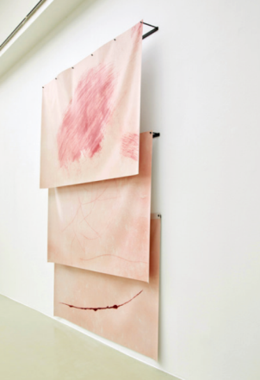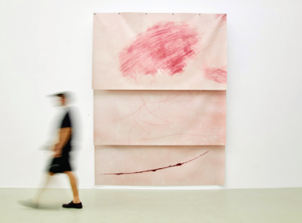

*Ragnarök*

2018

Steel and truck tarpaulin

370 x 240 x 25 cm

**Katja Tönnissen**

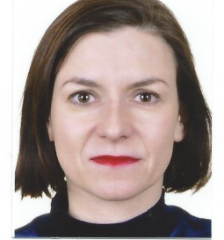Sowohl auf inhaltlicher als auch auf formaler Ebene zelebriert Katja Tönnissen den Verlauf – ein eskapistisches und sehnsüchtiges Hineinreichen in andere Bereiche zwischen Heimat und Ferne, Einfachheit und Komplexität sowie Tradition und Innovation

Tönnissen bricht gekonnt mit der Romantik, um sie in aller Einfachheit zu präsentieren. Was von einer idyllischen Landschaft des Niederrheins oder Israels übrig bleibt, ist eine rote Sonne oder ein stark abstrahierter Sonnenuntergang, der weiterhin auf seine atmosphärische Aura beharrt. Ihre Lampenschirme werden zum Bildträger, auf dem das Ineinanderlaufen ihres Farbauftrags den natürlichen Wechsel von Licht und Farbe binnen Minuten simuliert. Katja Tönnissen erschafft mit ihrer bewussten Nähe zu Designobjekten eine „Demokratisierung der Idylle“ – einen privaten Zugang zum Sonnenuntergang. Exzerpt aus dem Exposé von Katharina Klang zu der Ausstellung “Ciao Mamma“ in der Galerie Jochen Hempel 2018.

*http://katjatoennissen.de/*

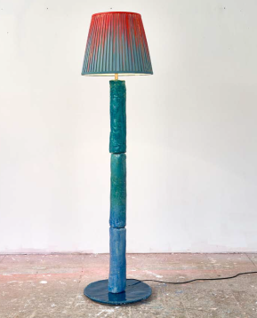

lamp 12

2017

arcylic, canvas, light, metal and ceramic

170 x 60 x 60 cm

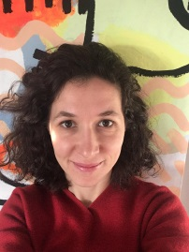**Caroline Weng**

Zwei Teile einer Form versuchen sich durch Selbstreflexion von der eigenen Ganzheit zu überzeugen.

Die Arbeit ist eine Suche nach Ganzheit in dem Getrennt-Sein.

Die Ganzheit ist in diesem Stadium eine Illusion, gleich einem Traum oder einer Erinnerung.

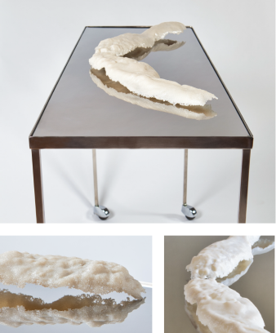

Zwei und ein Spiegel

2018

Edelstahl,Glas

90 x 120 x 40 cm

**Dana Widawski**

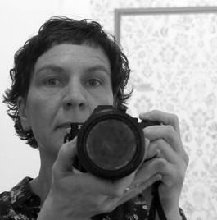

In Dana Widawskis Fliesen-Fries »Geh doch« durchdringt das aus Penisraute, Vergissmeinnichtblüte und Schwertlilie gestaltete Ornament die Darstellung eines nackten Körpers. Das Ornament wird als Verhaltensmuster internalisiert –zwanghaft, im Körper eingebrannt, wie die Glasur auf der Keramik.

*https://www.widawski.com/?language=en*

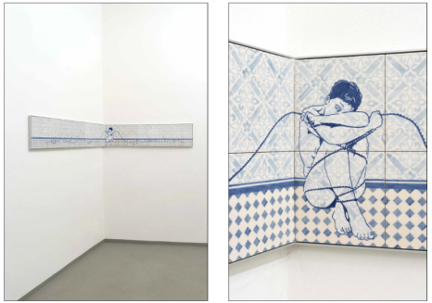

Geh Doch

Fries/Wand-Objekt · *handgemalte* Unterglasur auf Keramikfliesen,

2016

318,5 (R: 197/L: 121,5) x 31,5 x 3 cm